关于学生考试成绩查询的操作说明

登录学校网站（www.shdzgy.com）,点击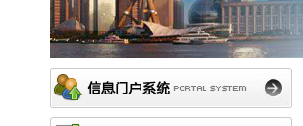，在出来的页面中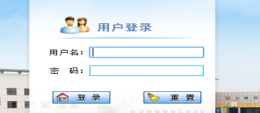输入用户名（学生完整学号，如13010211,）和密码（学生身份证号码最后第7位至最后第2位，如某生身份证号为310111198606015428，则密码为：601542，注意有些学生系统内的身份证号是错误的，则密码也要根据错误的号来截取）。
点击登录，进入系统，鼠标移动至右上角“控制面板”处，会弹出菜单，如图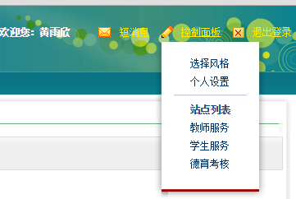，鼠标点击“学生服务”，会出现学生相关内容查询，可在左侧点击查询相关内容，如图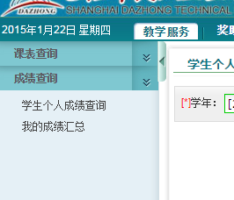
查询时间：2018年6月25日--28日
教务处
2018年6月

